madness cumbia GDD
toy volao alo
nombre clave: madness cumbia
género: shooter 3ra persona; Rougelike, arcade;
game loop:
el game loop se basa en el jugador desde una camara de perspectiva isometrica; en cuartos generados proceduralmente; llenas de enemigos con armas, estas armas son dejadas por los enemigos al morir y tienen durabilidad, forzando al jugador a ciclar entre las armas dejadas constantemente.
tl:dr; TBOI con madness: project nexus
el enfoque de la generación procedural de las arenas es lineal, por lo que no necesitan ser mazmorras
la travesía del jugador es medida en las salas completadas antes de inevitablemente morir
gameplay:
movimiento (wasd) y apuntar con el mouse, debería ser igual a madness project nexus 2
el juador tiene que matar a todos los enemigos antes de avanzar al siguiente escenario, los enemigos aparecen una vez el jugador entra a la sala (similar al greed mode en TBOI) los enemigos generados son relacionados a la cantidad de salas completadas para hacer la dificultad exponente. el jugador tiene la opción de cargar hasta 3 armas a la vez, estas pudiendo usarse solo una a la vez. las armas se dividen en 2 y después en 2, armas melee o distancia; pesadas y livianas; siendo su diferenciativo el tiempo de uso, y el daño que estas hacen
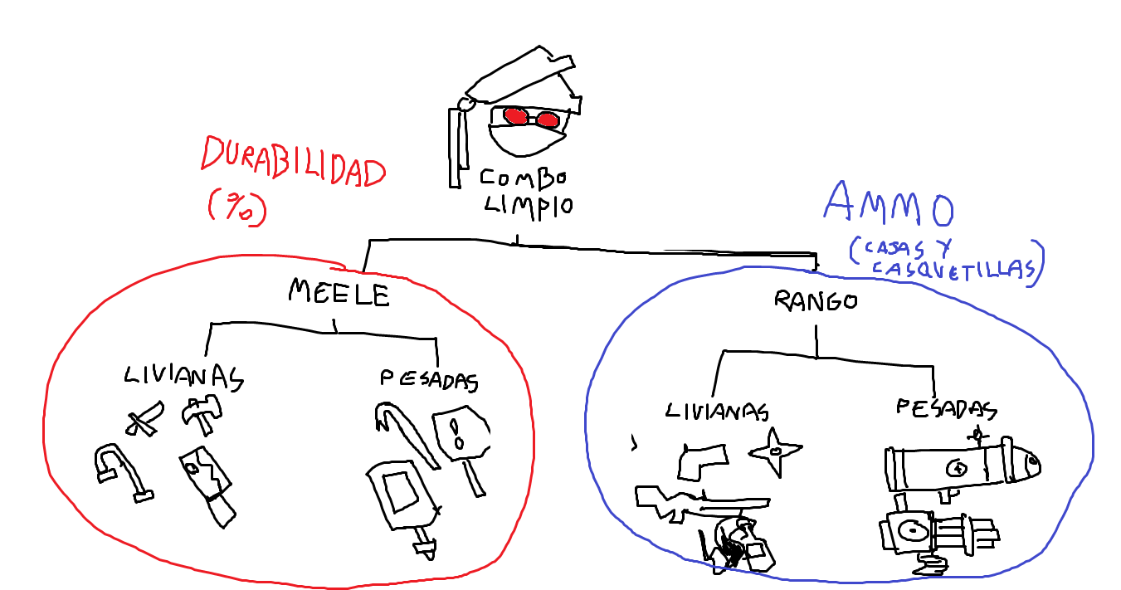

sistema de animación modular:
cada arma tiene un set de sprites en cada dirección, este debe funcionar con un preset de animación de las manos de los personajes, osease; la animación de todas las armas meele livianas son la misma, y es igual para todos los tipos de esta.
debe funcionar de tal forma el sistema modular, que cada arma al ser sujetada por el usuario no rompa la consistencia de píxeles
sistema de escenarios:
un editor de arenas va a ser nescesario para crearlos, nescesitaremos minimo 200 en total, estos escenarios van a funcionar como los cuartos en TBOI (solo las arenas que conectan desde el mismo angulo se pueden unir
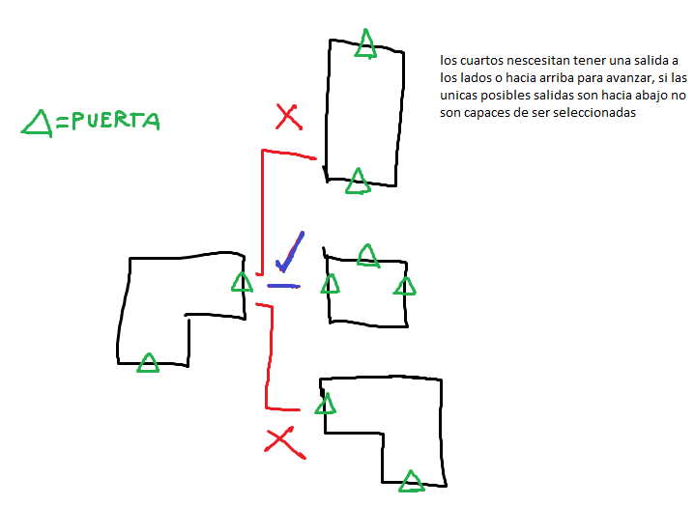
enemigos:
los enemigos se dividen en 4; grunts, MCagentes, IngenierosITP, zeds y esqueletos,
los grunts solo pueden usar armas a mele livianas, los MCagentes solo pueden usar armas a rango livianas, los ingenierosTIP pueden usar armas a distancia livianas y ligeras, los zeds no pueden usar armas, pero pueden lanzar cajas (como esos fantasmas del isaac), y los esqueletos pueden usar todas las armas y lanzar cajas
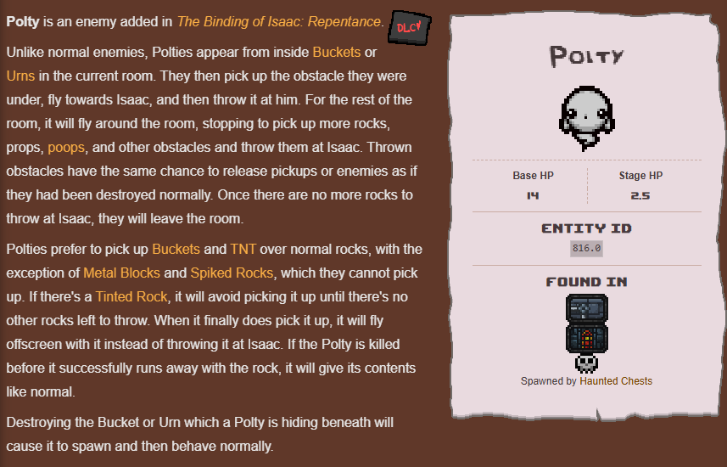 esos fantasmas btw
Requerimientos del proyecto: | GAMEPLAY:
RP-1 | Perspectiva isométrica
RP-2 | Generación de armas por medio de los enemigos/npc
RP-3 | Generación de escenario lineal
RP-4 | gameloop destinado para ser “infinito”
RP-5 | desarrollar IA de enemigos para el funcionamiento de los mismos
RP-6 | Agarrar a patadas al gamedev (Gatostada) para que avance el flojo ql [IMPORTANTE] | En  discusión

